**Фотоотчёт**

Экологическая акция «Закрывай покрепче кран, чтоб не вытек

океан»

июнь, 2022 г.

группа №4

Воспитатель: Петухова Е.А.

**Цель:** Формирование представления детей об объектах окружающего мира, об их свойствах и отношениях.

**Задачи:**

- Формировать представление о том, какое большое значение имеет чистая вода для всего живого на Земле.

- Учить детей понимать, что вода – бесценный дар природы, требующий защиты, бережного отношения.

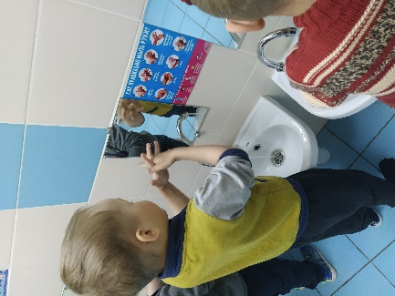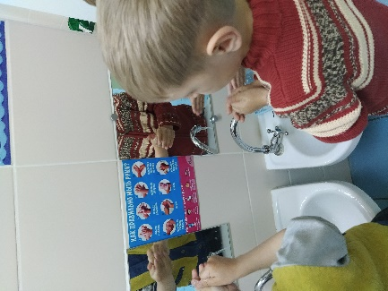

Учимся правильно мыть руки

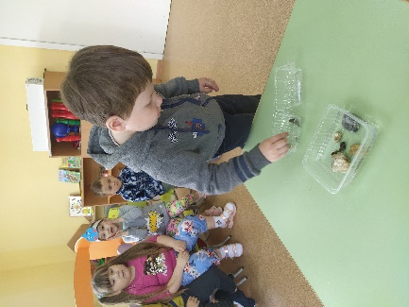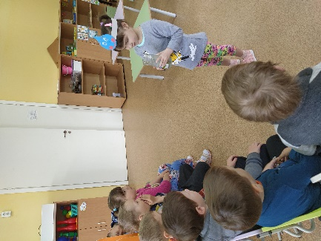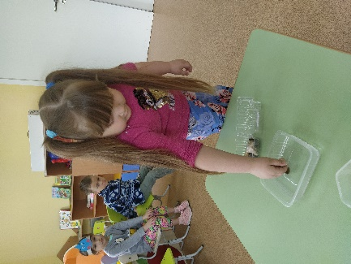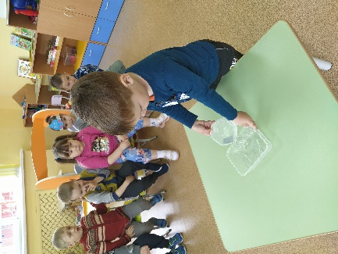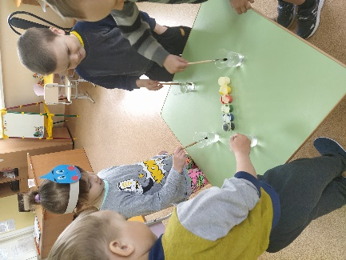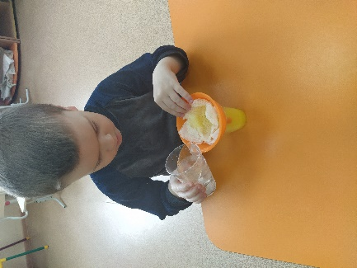

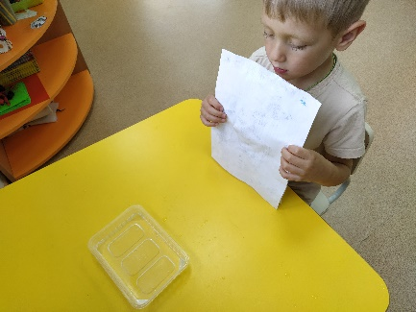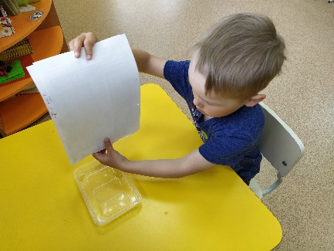

«Капелька» в гости пришла

и опыты с водой провела

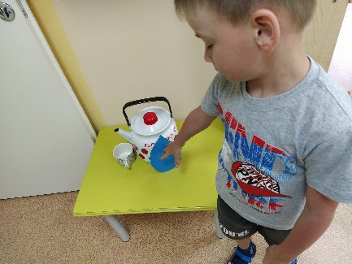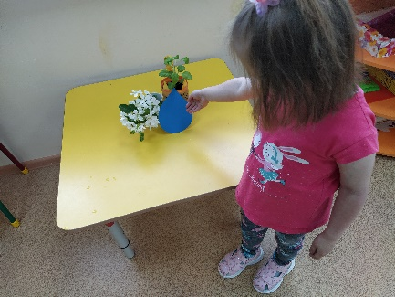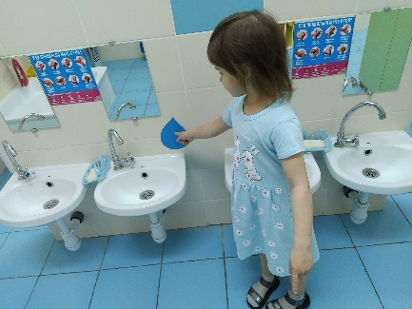

Игра «Кому нужна чистая вода»